МБУ ТимирязевскаяООШ
Наименование секция: Химия и экология.

Исследовательская работа
Тема: «Коррозия железобетона»

Автор работы: Калашник Юрий
9 класс МБУ Тимирязевская ООШ

Научный руководитель: Штрекер Лидия Евгеньевна,
учитель химии и географии.

Азовский район, Ростовская область.
2014 г.
Проблема

В настоящее время происходит большое количество аварийных обрушений зданий и сооружений различных типов и видов как в промышленном, так и в гражданском секторе. Они несут за собой большие материальные потери, а иногда экологические и, как правило, человеческие жертвы. Железобетонные конструкции постоянно подвергаются воздействию внешней среды, в результате которого возникает коррозия материала

Цели

- Изучить, что такое железобетон.
- Как происходит коррозия металла и бетона?
- На примере крупных аварий зданий и гидросооружений рассмотреть их причины.

Задачи

- Для достижения поставленных целей ознакомиться с соответствующей литературой.
- Собрать материалы о Цимлянском водохранилище.
3. Провести эксперименты, доказывающие коррозию металла и бетона.
4.Подвести итоги.

ОБЩИЕ СВЕДЕНИЯ
Бетоны на основе неорганических вяжущих веществ представляют собой искусственные строительные конгломераты, получаемые в результате твердения рациональной по составу, тщательно перемешанной и уплотненной бетонной смеси из вяжущего вещества, воды и заполнителей. Кроме основных компонентов в состав бетонной смеси могут вводиться дополнительные вещества специального назначения. Для бетонов применяются почти все разновидности неорганических вяжущих, соответственно чему бетоны разделяются на цементные, гипсовые, силикатные, шлаковые, специальные (на фосфатных, магнезиальных и других вяжущих). Для них применяются также все разновидности заполнителей, соответственно чему бетоны разделяют на плотные, пористые, специальные. При объединении вяжущих и заполнителей в принятых по составу количествах получают множество технических решений при производстве искусственных строительных конгломератов различного назначения. Если этих двух компонентов окажется недостаточно, тогда вводят дополнительные вещества (добавки). Еще более сильным фактором, которым пользуются при получении бетонов с заданными свойствами, является технология с ее многообразными операциями (переделами), режимами (тепловыми, механическими и пр.) и характеристиками оборудования.

КОРРОЗИЯ БЕТОНА И ЖЕЛЕЗОБЕТОНА
Коррозией называют процесс медленного разрушения бетона и железобетона под воздействием различных агрессивных сред, следствием чего является постепенное снижение несущей способности конструкций и ухудшение эксплуатационных качеств сооружений и зданий в целом. Причины разрушения бетона и железобетона зависят от условий службы конструкций (на воздухе, под водой, в земле или в зоне переменного уровня воды) и вида агрессивной среды.

Химическая коррозия бетона
При эксплуатации инженерных сооружений в жидких и газовых средах бетон может подвергаться химической коррозии. Коррозия в газообразной среде протекает обычно при наличии влаги и так же, как в воде.В соответствии с классификацией, предложенной В.М. Москвиным, химическую коррозию цементного бетона разделяют на три вида. В чистом виде она встречается редко. Чаще совмещаются два вида коррозии.
Коррозия первого вида происходит- в результате растворения составляющих цементного камня водами с малой временной жесткостью. Эта вода горных рек, дождевая, болотная, конденсат. Уменьшает агрессивность воды содержание в ней Са (НСО3)2 и Мg(НСО3)2. И только вода с бикарбонатной щелочью менее 1,4-0,7 мг экв/л является агрессивной. Разрушение цементного камня начинается вымыванием Са (ОН)2, растворимость, которой составляет 1,2 г/л в расчете на СаО, а затем идет разрушение клинкерных минералов. Выщелачивание 15-30% СаОцементного камня приводит к уменьшению прочности на 40-50%.
.Коррозия второго вида происходит -в результате взаимодействия составляющих цементного камня с кислотами и некоторыми солями. При обменных реакциях образуются не имеющие прочности легкорастворимые соединения. К этому виду коррозии относят углекислотную, общекислотную, магнезиальную.Углекислотная коррозия. Углекислый газ СО2, находящийся в воздухе, растворяется в воде, образуя угольную кислоту Н2СО3. При наличии в воде достаточного количества карбоната кальция СаСО, чтобы нейтрализовать угольную кислоту, Н2СО3 и СаСО3 должны находиться в равновесном состоянии: СаСО3 + Н2СО3 <->Са (НСО3)2. Эта угольная кислота не является агрессивной по отношению к цементному камню. Если количество углекислоты больше, чем равновесное, она становится агрессивной и способна разрушить цементный камень по реакциям:
Са (ОН)2 + Н2СО3 = СаСО3 + 2Н2О;
СаСО3 + Н2СО3 = Са (НСО3)2.
Гидрокарбонат кальция легко растворяется и вымывается водой. Углекислотная коррозия происходит в результате действия растворов неорганических и органических кислот при их рН < 7. Не входят сюда кремнефтористо-водородная и поликремниевые кислоты. Кислоты содержатся в сточных, болотных водах; в выбросах промышленных предприятий может быть сернистый газ, хлор и другие, образующие с водой кислоты. Кислоты взаимодействуют с гидроксидом кальция, в результате чего получаются бессвязные кальциевые соли, легко вымываемые водой. Например, при действии соляной кислоты НСI на цементный камень получается растворимый хлорид кальция:
Са (ОН)2 + 2НСl = СаСl2 + 2Н2О.
Органические кислоты — азотная, уксусная, молочная, винная, олеиновая, гуминовая, фульвовая и другие — также разрушают цементный камень.Магнезиальная коррозия. Чисто магнезиальная коррозия происходит при действии магнезиальных солей, кроме МgSО4. Например, в морской воде содержится хлорид магния МgСI2, который взаимодействует с цементным камнем по реакции:
Са (ОН)2 + МgСl2 = СаСl2 + Mg(OH)2.
Образуется растворимый хлорид кальция и бессвязный гидроксид магния. Коррозия становится заметной при содержании в воде МgСI2 более 1,5-2%.
Для защиты от коррозии второго вида следует применять плотные бетоны, делать пропитку бетона эпоксидными, полиэфирными и другими смолами, устраивать защитные покрытия.
Коррозия третьего вида возникает -при действии на цементный камень веществ, способных образовывать кристаллические соединения увеличенного объема. Они оказывают давление на стенки пор и разрушают цементный камень. Коррозия происходит при действии вод, содержащих сульфат кальция СаSO4, сульфат натрия Na2SO4 и др. Na2SO4 вначале реагирует с Са (ОН)2 по схеме Са (ОН)2 + Na2SO4 <-> CaSO4 + 2NaOH, а затем CaSO4 с минералом С3А. Сульфат кальция CaSO4 сразу реагирует с минералом С3А:ЗСаО х Аl2O3 х 6Н2О + CaSO4 + (25-26)Н2О = ЗСаО х Аl2О3 х CaSO4 х(31-32) Н2О.В результате взаимодействия образуется кристаллическийтрехсульфатныйгидроалюминат (этрингит) с объемом в 2,8 раза большим объема исходных веществ.Для предотвращения этого вида коррозии применяют глиноземистый цемент, сульфатостойкие портландцемента и бетоны повышенной плотности.Сульфатно-магнезиальная коррозия возникает при действии на цементный камень сульфата магния MgSO4. Реакция идет по схеме: Са(ОН)2 + MgSO4 + 2Н2О = CaSO4 х2Н2О + Мg(ОН)2. Образуется рыхлая масса Мg(ОН)2 и кристаллы CaSO4 х 2Н2О, которые растворяются в воде. Влияние на цемент сказывается при концентрации MgSO4 более 0,5-0,75%. Происходит совмещение двух видов коррозии — магнезиальной и сульфатной.

Физико-химическая коррозия бетона
Коррозия этого вида вызывается фильтрацией сквозь толщу бетона мягкой воды, вымывающей его составные части, особенно гидрат окиси кальция — гашеную известь. Этот процесс, называемый выщелачиванием извести, весьма опасен для бетона, поскольку известь является составляющей почти всех цементов.Внешним признаком коррозии такого вида является белый налет на поверхности конструкции в месте выхода воды, что и послужило основанием назвать данный вид коррозии «белой смертью» бетона.В технической литературе можно встретить термин «карбонизация», который характеризует этот процесс. Карбонизация бетона ведет к потере бетоном его защитных свойств: арматура подвергается воздействию агрессивной среды. В результате карбонизации на поверхности бетона образуются тонкие трещины, которые впоследствии могут привести к отслаиванию бетона.Если приток воды очень мал и она испаряется на поверхности бетона, то гидрат окиси кальция остается в толще бетона, уплотняет его и прекращает фильтрацию. Этот процесс называется самозалечиванием бетона.Для предотвращения физико-химической коррозии рекомендуется изоляция сооружений от агрессивных вод, содержащих сульфаты, а также их отвод, снижение концентрации солей, воздействующих на растворы.

Биологическая коррозия бетона
Биологическая коррозия - прямое или косвенное воздействие низших форм живых организмов, влияющих на внешний вид или технические свойства бетона. К таким организмам относятся бактерии, морские водоросли, грибки, лишайники, мхи и т. д.Биоповреждения неорганических строительных материалов, к которым относится бетон, преимущественно сводятся к нарушению сцепления составляющих компонентов этих материалов в результате воздействия минеральных или органических кислот микробного происхождения. Бетонные сооружения разрушаются вследствие химических реакций между цементным камнем и продуктами жизнедеятельности микроорганизмов.
.

Коррозия бетона и железобетона в зоне переменного уровня воды
Наиболее интенсивно процесс коррозии бетона протекает в тех частях бетонных и железобетонных сооружений, которые располагаются в зоне переменного уровня воды, например в морских гидротехнических сооружениях. Коррозия бетона в этих условиях может вызываться многими причинами, в частности: химическим воздействием воды, если она по своему составу является агрессивной для бетона; механическим воздействием воды (удары волн и г. п.); попеременным увлажнением и высыханием; попеременным замораживанием и оттаиванием.В особо суровых условиях службы бетона перечисленные мероприятия по повышению долговечности бетонных и железобетонных конструкций могут оказаться недостаточными и тогда конструкции следует защищать специальной гидроизоляцией, параметры которой определяются расчетом.

Коррозия железобетонных конструкций под воздействием жидких агрессивных сред
Подводные и подземные части инженерных сооружений и зданий могут подвергаться коррозии в результате воздействия на них агрессивных грунтовых или морских вод.Если в железобетонных конструкциях, работающих на открытом воздухе, постепенное разрушение железобетона вызывается коррозией стальной арматуры, то в агрессивных водах коррозия железобетона вызывается преимущественно разрушением бетона. Под действием агрессивных вод цементный камень постепенно разрушается.
Агрессивность воды-среды по отношению к бетону устанавливают по данным химического анализа, в частности по содержанию в 1 л воды:
ионов НСО'- , мг-экв, характеризующих выщелачивающую способность воды;водородных ионов (по значению водородного показателя воды рН), характеризующих общекислотную агрессивность;агрессивной углекислоты, мг/л, характеризующей углекислую агрессивность;ионов Mg2+, мг/л (с учетом содержания ионов SO), характеризующих магнезиальную агрессивность;ионов SO4+|- (с учетом содержания ионов хлора), характеризующих сульфатную агрессивность.
О степени агрессивности воды-среды для бетона судят на основании сопоставления результатов химического анализа воды с нормами агрессивности, установленными в СП 249-63.При нормировании максимального содержания отдельных ионов в 1 л воды, при котором вода еще не считается агрессивной для бетона, принимается во внимание: массивность конструкции, напор воды, проницаемость грунта, окружающего бетон, вид применяемого цемента.Часто стойкость цемента в агрессивном растворе определяют на балочках размером 4X4X16 см, изготовляемых из раствора нормальной подвижности (при 30 встряхиваниях на столике) состава 1 :3 по массе (с Вольским песком). Часть образцов после 28 сут нормального твердения (по ГОСТ 310.4—81) помещают в агрессивный раствор, другую часть — в воду (питьевую). Через 6 мес после этого образцы испытывают на изгиб и сжатие (половинки). Коэффициент стойкости КС6определяют делением показателей предела прочности при изгибе (и отдельно при сжатии) образцов, хранившихся в агрессивном растворе, на показатели прочности образцов водного твердения.
.
Коррозия железобетонных конструкций в условиях их службы на воздухе
Железобетонные конструкции в условиях службы на открытом воздухе (надземные и надводные части сооружений и зданий) наиболее часто подвергаются медленному разрушению вследствие коррозии стальной арматуры и значительно реже —бетона. Арматура может корродировать лишь при относительной влажности воздуха более 50%, так как только тогда в капиллярах и порах бетона находятся оба агрессивных агента — вода и кислород, совместное присутствие которых определяет возможность электрохимической коррозии стали.Скорость коррозии стальной арматуры повышается с увеличением влажности окружающего воздуха и его температуры, а также при наличии в атмосфере некоторых агрессивных газов — хлора, хлористого водорода и др. Наиболее интенсивно процесс коррозии стальной арматуры протекает при относительной влажности воздуха 75—85%; при более высокой влажности коррозия уменьшается и полностью прекращается: поры и капилляры заполняются водой, т. е. доступ кислорода к поверхности стали становится практически невозможным.Одним из основных факторов, определяющих скорость коррозии арматурной стали, является состав жидкой фазы, находящейся в капиллярах бетона. Жидкая фаза в бетонах на обычных гидравлических вяжущих (портландцементе, шлакопортландцементе и др.) предельно насыщена Са(ОН)2. В такой щелочной среде (рН=12—14) стали склонны переходить в пассивное состояние, при котором их стойкость к воздействию коррозионных сред значительно повышается. Пассивирование металлов и металлических сплавов, как известно, связано с образованием на их поверхности защитных пленок. Некоторые вещества, например хлористый кальций СаС12 и другие соединения, содержащие ион хлора, а также некоторые газы, например хлор, разрушают пассивирующие пленки и ускоряют процесс коррозии.
Характерным внешним признаком коррозии арматуры железобетонных конструкций являются постепенно расширяющиеся трещины в защитном слое бетона, ориентированные вдоль рабочей арматуры, и последующее откалывание бетона и обнажение арматуры.

Коррозия стали

Химическая коррозия

Химическую коррозию стали вызывают сухие газы и жидкости, не имеющие характера электролитов, например органические соединения или растворы неорганических веществ в органических растворителях, Химическая коррозия не сопровождается возникновением электрического тока. Она основана на реакции между металлом и агрессивным реагентом. Этот вид коррозии протекает в основном равномерно по всей поверхности металла. В связи с этим химическая коррозия менее опасна, чем электрохимическая.Продукты коррозии могут образовывать на поверхности металла плотный защитный слой, затормаживающий её дальнейшее развитие, или же пористый слой, не защищающий поверхность от разрушающего воздействия среды. В этом случае процесс коррозии продолжается до полного разрушения материала или период времени пока будет действовать агрессивная среда. Наиболее часто на практике встречается газовая коррозия
стали, вызванная воздействием О2 , SO2 , H2S, CI, НС1,NO3, CO2, CO и H2.

Электрохимическая коррозия

Электрохимическая коррозия происходит при взаимодействии металлов с жидкими электролитами, в основном растворами кислот, оснований и солей. Механизм процесса коррозии зависит от структуры металла, а так же от типа электролита. Сталь, как всякий металл, имеет кристаллическое строение, при котором атомы располагаются в соответствующем порядке, образуя характерную пространственную решетку. Кристаллы железа имеют строение, значительно отличающиеся от идеальной схемы, так как имеются пустоты, не занятые атомами металла, трещины, включения примесей к газов .Каждый металл имеет так называемую термодинамическую устойчивость, т е. способность ион-атомов переходить в раствор электролита. При погружении какого-либо металла в чистую воду определенное число положительных ионов отрывается от металла и переходит в раствор, оставляя на поверхности металла соответствующее число электронов. В результате этого металл, погруженный в воду, имея избыток свободных электронов, получает отрицательный электрический заряд, а на границе раздела фаз образуется двойной электрический слой.Положительные ионы (благодаря притяжению зарядов с противоположным знаком) удерживаются вблизи поверхности металла. Возникает поле электрических сил, которое притягивает к металлу ионы, находящиеся в растворе. Однако накопление ионов металла приводит к затормаживанию его дальнейшего растворения. Через некоторое время при определенном потенциале наступает подвижное равновесие.
Если металл погружается не в чистую волу, а в раствор, могут быть следующие случаи:
1. Энергия гидратации раствора недостаточна для нарушения связи между ион-атомами и электронами, При этом на поверхности металла будут накапливаться катионы из раствора, а поверхность приобретает положительный заряд. На границе металл - раствор устанавливается равновесие, а процесс коррозии прекращается.
2. Возможен переход ион-атомов в раствор, так как энергия гидратации больше чем энергия связи в металла. При этом коррозионный процесс протекает беспрепятственно.
Коррозия при действии вод, не содержащих кислород.

Коррозия стали в воде зависит от количества кислорода, имеющего доступ к поверхности металла.

В воде, не содержащей кислорода, коррозия протекает следующим образом: ион-атомы железа переходят в раствор, в результате чего на аноде происходит потеря металла, а его поверхность приобретает отрицательный заряд: Fе, Fе2++2е. Электроды от анода движутся к катоду, В воде носителями тока являются водородные ионы Н+ и гидроокисные ионы ОН -, появляющиеся в результате диссоциации воды. Ионы железа, которые перешли в раствор, соединяются с гидроокисными анионами, образуя плохо растворимый гидрат закиси железа: Водородные катионы соединяются с электронами, и на катоде выделяется атомарный водород Н++е=Н. Он образует на поверхности металла защитный слой, уменьшающий скорость коррозии стали (так называемая водородная деполяризация).В некоторых случаях атомарный водород соединяется в молекулы газа Н+Н — Н2. Пузырьки водорода растут и отрываются от электрода, как только достигнут такой величины, чтобы преодолеть поверхностное натяжение. В этом случае эффект защитного слоя исчезает.Если сталь соприкасается с раствором с рН>7, водород выделяется в атомарном виде, а следовательно, создаются условия, способствующие образованию защитного слоя. Из растворов же с рН<7 водород выделяется в виде газа.Интенсивность процесса коррозии н воде, не содержащей кислорода, зависит, таким образом, от величины pH.

Коррозия при действии вод, содержащих кислород.

В случае, когда сталь соприкасается с водой, содержащей кислород, коррозия происходит иначе.
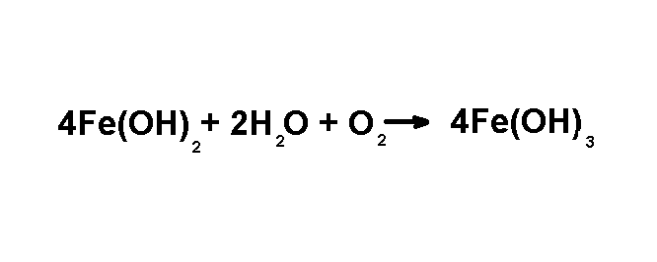
Содержащийся в воде кислород связывает водород, образующий защитный слой на поверхности железа (кислородная деполяризация). А двухвалентное железо подвергается окислению в трехвалентное
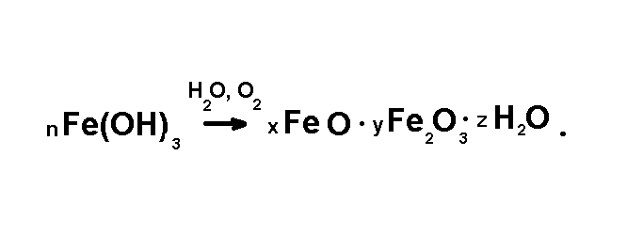

Гидроокись железа в дальнейшем может переходить в гидратированные окиси (обычно называемые - пучиной)Продукты коррозии не образуют плотно прилегающего к поверхности металла защитного слоя. Это обусловлено, по-видимому, более чем двукратным увеличением объема, которое имеет место при переходе гидроокиси железа в гидрат закиси железа.Наличие кислорода в воде ускоряет коррозию стали, причем увеличение концентрации кислорода до определенного предела приводит к резкому увеличению коррозионной активности среды. При дальнейшем повышении содержания кислорода скорость коррозии уменьшается в результате пассивации. В наше время волнует коррозия, которая присуща стальным элементам, которые используются современными производителями для армирования цементного камня.Стремясь снизить затраты на затвердевание бетона, производители нередко добавляют в материал различные модификаторы и пластификаторы. Воздействие подобных добавок может существенно улучшить эксплуатационные качества цементного камня, но при этом никто не даст гарантии, что модификаторы и пластификаторы не станут причиной возникновения коррозии армирующих элементов.За примером далеко ходить не надо. В середине 1990-х годов по северным городам Российской Федерации прокатилась волна обвалов различных построек из армированного бетона. Причём обвалились тогда не только производственные и общественные постройки, но и жилые здания, которые были построены буквально за несколько лет до самой катастрофы.
Оказалось, что производители армированного бетона для быстрого затвердевания материала добавляли в него разнообразные хлористые добавки. В итоге бетон быстро твердел и набирал прочность, а его армирующие элементы разъедались токсичным для металла хлором. Со временем строительная конструкция утрачивала свою надёжность и попросту разваливалась.Хотя с тех пор минуло больше десяти лет, сегодня Россия переживает настоящий строительный бум, и изделия из армированного бетона пользуются колоссальным спросом. Конечно, современные проверяющие органы тщательно следят за тем, чтобы бетон изготавливался с соблюдением всех установленных технологий, но за всем, как известно, не уследишь.
Стоит ли ожидать обвала зданий из армированного бетона в ближайшее время, пока неясно. Однако многие учёные уже говорят о том, что использование низкокачественного бетона сегодня может стать серьёзной проблемой для будущих поколений. Неизвестно, прислушиваются ли к ним застройщики, но домов из армированного бетона с каждым днём становится всё больше и больше…

Информация о Цимлянском гидроузле

Из статьи Колычевой Ольги Викторовны «Общество Наше расследование.»

«Цимлянское водохранилище – огромное искусственное море площадью в 2700 кв.км., созданное в 1952 г. и коренным образом изменившее природно-хозяйственную систему региона. Водохранилище размывает берега и сильно цветет к концу лета. Но его большим продуктивным свойством является высокая продуктивность рыбных запасов. Этот водоем затопил луга и некоторые исторические станицы, связанные с именами Разина, Пугачева. Огромная водная гладь уходит в Ростовскую область, в южнее виноградные края…Цимлянский гидроузел включает: гидроэлектростанцию, плотину, длинной более 13 км, два судоходных шлюза, порт, лесобазу и головное сооружение Донского магистрального оросительного канала, подающего воду на земли Ростовской области. Из Цимлянского водохранилища вода подаётся в Волго-Донской канал тремя насосными станциями. Первая станция поднимает воду в Карповском водохранилище, вторая – из Карповского – в Береславское, третья – из Береславского – в Варваровское. Из этого водохранилища вода расходуется на шлюзы и на полив земель Волгоградской области. Производительность каждой станции 162 куб.\ час.Так как водохранилище имеет различную ширину и глубину, его делят на четыре плёса: Приплотинный – от плотины до станции Кривской в Ростовской области. Длина его 44 км, ширина – 42 км, глубина – 11 м, наибольшая – 35 м. Этот участок имеет озёрный режим, его протяжённость мала, скорость течения – 0,1 – 0,2 м\сек.
Потёмкинский – от станции Кривской до станции Суворовской в Волгоградской области. Длина плёса – 68 км, средняя ширина – 8,5 км, максимальная – 22 км. Средняя глубина – 9 м, наибольшая – 15-20 м. Проточность – 0,2 – 0,3 м\сек.
Чирский – от станции Суворовской до станции Ложки. Для этого плёса характерна большая изрезанность берегов. Средняя глубина -10 м, ширина – до 22 км.
Верхний – от станции Ложки и выше. Это самый длинный плёс: от 60 до 100 км. По режиму напоминает реку. Здесь изменчива глубина (ок. 10 м) и площадь. Скорость течения – 0,5 м\сек.
Сегодня трудно представить развитие и процветание многих городов и посёлков Волгоградской и Ростовской областей без использования вод Цимлянского водохранилища. Питьевая вода приблизительно для 3 миллионов людей, вода для орошения около 180 000 га земли, транспортный путь для 7 000 судов и место обитания для многих видов рыбы, - таков далеко не полный перечень значения водохранилища. А также, помимо хозяйственной деятельности живописные берега Цимлянского моря могут стать одной из самых крупных рекреационных зон южного региона.Водохранилище имеет размеры моря. Его протяжённость до 260 км и ширина до 30-35 км. В тихую погоду – это безграничный водный простор, а при сильном ветре начинается шторм, и волны достигают высоты более трёх метров. На случай шторма для судов подготовлены специальные бухты-убежища. Это один из крупнейших искусственных водоёмов России, его объём достигает 24 миллиардов кубометров. Водохранилище было создано в связи с постройкой Цимлянской Гидроэлектростанции, но сейчас его функциональное назначение гораздо шире. Цимлянское водохранилище создало запасы воды для орошения и обводнения прилежащих засушливых районов. Существующая здесь Генераловская оросительная система снабжает водой земли нескольких хозяйств. Рукотворное море внесло изменения не только в хозяйственную жизнь прилегающих районов, оно оказало влияние и на природные условия. Над его прибрежной зоной сформировался местный климат с более прохладной затяжной весной и более теплой и длительной осенью, уменьшились суточные амплитуды температур, увеличилась влажность воздуха, чаще наблюдаются бризовые ветры.В искусственном море наблюдается разрушение берегов под действием волн и нагонных явлений. Они образуются в тёплый сезон года при длительных южных и северных ветрах. У города Калача, вследствие нагона воды с юга, уровень повышается на 0,5 – 0,9 м, а у плотины – понижается. При северном или северо- восточном ветре происходит нагон воды к плотине. Из-за большой площади водного зеркала уровень повышается в пределах 0.5 метров. Эти процессы являются одной из причин появления абразивных и аккумулятивных берегов. Разрушительные процессы характерны для западного берега, наносы – для восточного. Эти различия обусловлены тем, что западный берег более высокий и сложен полускальными породами – опоками, песчаниками. Восточный берег более пологий, сложенный легкоразмываемыми породами – суглинками, глинами, и как следствие был срезан морем приблизительно на 50 метров. В результате разрушения берегов в водохранилище поступает большое количество наносов. В настоящее время процесс изменения берегов приостановился, в связи с тем, что сформировались отмели, в пределах которых гасится разрушительная сила волн.Затронув только одну из множества проблем рукотворного моря, укрепляется уверенность в том, что человек ответственен за то, что он создаёт, побудив к жизни такую уникальную экосистему, ценность которой трудно измерить, человек осознаёт необходимость сохранения её для потомков, используя для этого все свои интеллектуальные и технические возможности. И, задавая себе вопрос: «Есть ли будущее у Цимлянского моря?», хочется с надеждой и уверенностью ответить: будущее есть, но необходимо устранить опасность экологической катастрофы, для ликвидации последствий которой понадобятся огромные затраты и долгий период времени. Нельзя допустить потери этого уникального водного объекта, так как это приведёт к не менее серьёзным последствиям, от деградации земледелия до изменения климата в регионе.»
Из статьи Анны Лебедевой-репортера ЮФО.
«Океаны Южный федеральный округ не омывают, поэтому, как заверили «ЮР» в южном региональном центре МЧС России, появление ураганов такой мощности, как «Катрин» или «Рита», в ЮФО невозможно. На Черном море и Каспии штормы, конечно, бывают, но до океанских им, слава богу, далеко. Последний, самый мощный и разрушительный ураган пронесся на российском Юге 10 ноября 1993 года. Тогда скорость ветра в районе Новороссийска достигала 50 метров в секунду. Было повреждено 134 км линий электропередач, снесены крыши с 25 больниц и 17 школ, 57 человек получили травмы. Погибли пять моряков: в Цемесской бухте затонули четыре судна. Разгулявшаяся стихия нанесла ущерб на 144 миллиарда рублей.
Замок из песка?
Но в южном центре МЧС больше опасаются не стихии, а «техногенных» наводнений. Ведь нынешнее состояние гигантских плотин и водохранилищ, построенных десятки лет назад на Юге России, сейчас вызывает большой вопрос. Мощные плотины на Дону и Волге были сданы в эксплуатацию уже более 50 лет назад. Срок серьезный. Особенно, если учесть, что плотина Цимлянской ГЭС занесена в Книгу рекордов Гиннесса как крупнейшее сооружение из песка. При ее строительстве впервые в мировой практике были применены новые методы возведения гидротехнических сооружений: намыв из песка земляных плотин с последующей их облицовкой железобетонными плитами. Как писали в нашей прессе: «Советские гидротехники доказали, что мощные железобетонные сооружения можно строить и на мягком грунте». В мире лишь одна плотина больше Цимлянской — в заливе Эйссмер в Голландии. Но та построена совсем по другой технологии. Не говоря уже о том, что за ней не простираются воды водохранилища в 360 километров длиной, как на Цимлянском водохранилище. Что же представляет из себя плотина из песка, построенная полвека назад? На этот счет существуют две диаметрально противоположные точки зрения.
«Причин для волнения нет»
Официальные власти считают, что поводов для беспокойства нет. — Цимлянская плотина и водохранилище не представляют угрозы для безопасности региона, — заявил «ЮР» начальник управления предупреждения чрезвычайных ситуаций и гражданской защиты южного центра МЧС Роберт Киреев. — Это настолько серьезное сооружение, что оно, так же как и плотина Волжской ГЭС, находится под постоянным контролем Ростехнадзора и других организаций. Причин для волнения нет… Главный инженер Волго-Донского бассейнового управления Наталья Березовская была менее оптимистична в своем комментарии «ЮР»: — Нередко в прессе поднимается вопрос, смогут ли волжские и донские плотины выдержать так называемый «1-процентный паводок», то есть паводок, который случается раз в сто лет. Ответственно заявляю: и на такой подъем воды водохранилища рассчитаны. Они ее примут и спустят вниз, в пойму. Но вся беда в том, что там, в пойме Волги и Дона, в водоохранной зоне, где всякое капитальное строительство вообще запрещено, понастроены дачные поселки, дома отдыха, базы и так далее. Нарушения режима водопользования у нас давно стали нормой, так стоит ли удивляться, что все эти поселки при большом паводке буквально плавают в воде? Что же касается технического состояния плотин, то этим грандиозным сооружениям, действительно, уже немало лет, поэтому для поддержания их в надлежащем состоянии, а, главное, для постоянного мониторинга этого состояния, требуются солидные финансовыевливания.
«Трещины видел — собственными глазами»
А вот у активистов экологических организаций и ученых другое мнение на этот счет. — Техническое состояние Цимлянской плотины вызывает у экологов большую тревогу, — заявил «ЮР» председатель правления межрегиональной социально-экологической организации «Зеленая волна» Николай Жилкин. — Руководители официальных организаций, по долгу службы призванные следить за ней, безапелляционно заявляют, что плотина находится чуть ли не в идеальном состоянии. Непонятно только, почему они тогда с не меньшим упорством отказываются познакомить общественность хотя бы с какими-то данными, подтверждающими их слова. Даже с проектной документацией на строительство Цимлянской ГЭС мы не можем ознакомиться. Между тем есть сведения, что согласно проекту, через 50 лет эксплуатации воду из Цимлянского моря предполагалось спустить, чтобы провести капитальный ремонт плотины и укрепление берегов водохранилища, постоянно подмываемых волнами от проходящих судов. Дренажные системы вдоль плотины заилились и поэтому уже плохо справляются с возложенными на них функциями. Деформации и трещины в теле плотины Цимлянской ГЭС я видел собственными глазами — особенно много их на стыках между бетонными плитами, и поэтому никому, ни одному руководителю, какой бы пост он не занимал, на слово не верю…
«Непредсказуемых происшествий не бывает»
За научным прогнозом вероятности прорыва «великих южных плотин» «ЮР» обратился к доктору геолого-минералогических наук, профессору Южно-российского государственного технического университета, действительному члену Российской академии естественных наук и Международной академии экологии и безопасности жизнедеятельности Илье Богушу: — Все реки текут по тектоническим разломам. От Воронежа Дон течет на юго-восток, а чуть повыше станицы Трехостровской, где начинается Цимлянское водохранилище, вдруг резко поворачивает под прямым углом и течет на юго-запад. Так же и Волга ведет себя ниже Волгограда, где она вдруг резко меняет направление. Это значит, что два разлома пересеклись крест-накрест и определили такие резкие повороты двух великих рек. Разломы эти «живут»: блоки земной коры вдоль них потихоньку движутся. Поэтому Кавказские горы до сих пор растут, (их вздыбливает напирающая с юга плита Аравийского полуострова), а Крым со скоростью 1 сантиметр в год движется в сторону России. И вот вся эта мощная движущая сила действует на разлом, по которому течет Дон и плещутся волны Цимлянского водохранилища. Цимлянская плотина стоит на двух разных берегах Дона. Стало быть, левое и правое крылья плотины опираются на разные блоки, между которыми расположена огромная трещина — тектонический разлом. Есть ли вероятность того, что под давлением толщи воды или под напором Аравийской плиты какой-нибудь береговой блок сдвинется? Есть. Какая? Чтобы ответить на этот вопрос, надо проводить исследования недр, их строения и поведения. Только тогда можно будет предположить, какой из берегов при подвижках устоит, а какой сдвинется. Но совершенно очевидно, что если такой сдвиг произойдет, то он вызовет появление трещины в теле плотины и прорыв огромной массы воды. Что это такое — никому объяснять не надо. Не найдем денег на предотвращение беды — будем искать их на ликвидацию последствий. Виновником многих катастроф становится сам человек. К сожалению, в России постоянно сокращается финансирование служб прогнозирования стихийных бедствий. Свернули за отсутствием финансирования геофизическую службу прогноза землетрясений на Сахалине, а вскоре случилось землетрясение, пострадали жители Нефтегорска. На Северном Кавказе ликвидировали гляциологические станции, которые занимались наблюдением за движением ледников — и нежданно-негаданно сошел ледник Колка в Северной Осетии. Непредсказуемо ли было это ЧП? Да просто предсказать было некому. А люди погибли... — резюмирует Илья Богуш.
700 бесхозных плотин
Но если за плотинами-гигантами ведется, по крайней мере, постоянное наблюдение, то более мелкие гидротехнические сооружения зачастую вообще брошены на произвол судьбы. По данным МЧС, в ЮФО свыше 700 «бесхозных» плотин и гидросооружений, ставших таковыми после ликвидации Минводхоза СССР. У местных органов власти и обанкротившихся предприятий, на балансе которых эти объекты числятся, денег, для того чтобы привести их в порядок, нет. Зато на ликвидацию последствий наводнений деньги у государства всегда находятся. Подтопление ряда районов на Северном Кавказе произошло, как заявил тогда начальник регионального центра МЧС России Сергей Кудинов, во многом из-за плохой работы местных властей. На реке Терек десять лет не проводились соответствующие работы. Огромные наносы грунта привели к тому, что русло реки стало значительно выше поймы, из-за чего и произошел прорыв двух дамб. Тогда в Дагестане получился свой, локальный «Южный Орлеан». Не в первый, и, похоже, не в последний раз.»

Зачастую в последнее время говорится о «человеческом факторе»
Докладпарламентской комиссии по расследованию аварии на Саяно-Шушенской ГЭС 17 августа 2009 года
Парламентская комиссия, результаты работы которой были опубликованы 21 декабря 2009 года под официальным названием «Итоговый доклад парламентской комиссии по расследованию обстоятельств, связанных с возникновением чрезвычайной ситуации техногенного характера на Саяно-Шушенской ГЭС 17 августа 2009 года», причины аварии сформулировала следующим образом:
«Авария на СШГЭС с многочисленными человеческими жертвами стала следствием целого ряда причин технического, организационного и нормативного правового характера. Большинство этих причин носит системный многофакторный характер, включая недопустимо низкую ответственность эксплуатационного персонала, недопустимо низкую ответственность и профессионализм руководства станции, а также злоупотребление служебным положением руководством станции.
Не был должным образом организован постоянный контроль технического состояния оборудования оперативно-ремонтным персоналом (что должно предусматриваться инструкцией по эксплуатации гидроагрегатов Саяно-Шушенской ГЭС, утверждённой главным инженером СШГЭС от 18.05.2009 г.). Основной причиной аварии стало непринятие мер к оперативной остановке второго гидроагрегата и выяснения причин вибрации».
Опыт № 1
Условия коррозии бетона.
Необходимые материалы:
- 18 пробирок.
- Лабораторные весы.
- Маркер для пометки баночек.
- Дистиллированная вода.
- Грунтовая вода (из скважины, глубина скважины).
- Раствор гидрооксида натрия pH=9.
- Раствор соляной кислоты pH=5.
- 3% раствор хлорида натрия.
- 3% раствор сульфата натрия.
- 18 полосок бетоны, размером 1х2х5 см.

Проведения опыта
- Сделали 18 образцов бетона, для этого приготовили раствор из песка и цемента в отношении 3,5х1. (Фото №1, №2)
- Образцы бетона положили в баночки со следующими веществами: Дистилированная вода, грунтовая вода, гидрооксид натрия, хлорид водорода, хлорид натрия, сульфат нария. Наборы трехкратные. Один набор поместили в тепло (температура +24-+25 градусов), другой набор в холод (температура от +8 до -10 градусов), третий набор мы носили из тепла в холод неделя в тепле, неделя в холоде. Условия те же которые были у казаны ранее.(Фото №3, №4)
- Еженедельно все наблюдения записывали в таблицу.
- Опыт проводили в течении трех месяцев.

Опыт№1 Таблица№1
Изменения происходящие с бетоном. Время проведения с 29.10.13. по 14.01.14.
Дата. | Условия. | Состав растворов. | Цвет компонентов. | Характеристика  осадка. | Изменения набетоном бруске.
07.11.13. | Тепло. | Водыдистилл.  Вода грунтов.  HCL.  NaOH.  NaCL.  Na2SO4. | Не изменился.  Не изменился.  Желто - оранжевый.  Не изменился.  Не изменился.  Не изменился. | Малый белый.  Значительный белый.  Значительный оранжевый  Значительный белый.  Малый.  Малый. | Нет.  Нет.  Нет.  Нет.  Нет  Нет.
07.11.13. | Тепло/Холод. | Воды дистилл.  Вода грунтов.  HCL.  NaOH.  NaCL.  Na2SO4. | Не изменился.  Не изменился.  Желто-оранжевый.  Не изменился.  Не изменился.  Не изменился. | Малый белый.  Значительный белый.  Оранжевый(больше чем в тепле).  Малый белый.  Малый белый.  Малый белый. | Нет.  Нет.  Брусок потемнел.  Нет.  Нет.  Нет.
07.11.13. | Холод. | Воды дистилл.  Вода грунтов.  HCL.  NaOH.  NaCL.  Na2SO4. | Не изменился.  Не изменился.  Желто-оранжевый.  Не изменился.  Не изменился.  Не изменился. | Очень маленький.  Большой белый.  Значительный оранжевый.  Малый но больше чем в тепло/холод.  Малый.  Малый. | Нет.  Нет.  Потемнел.  Нет.  Нет.  Нет.

Дата. | Условия. | Состав растворов. | Цвет компонентов. | Характеристиа  осадка. | Изменения набетономбруске.
28.12.13. | Тепло. | Воды дистилл.  Вода грунтов.  HCL.  NaOH.  NaCL.  Na2SO4. | Не изменился.  Не изменился.  Коричневый.  Не изменился.  Не изменился.  Не изменился | Малый.  Значительный.  Значительный.  Малый.  Малый.  Малый. | Верх побелел.  Верх побелел.  Потемнел.  Не изменился.  Не изменился.  Не изменился.
28.12.13. | Тепло/Холод. | Воды дистилл.  Вода грунтов.  HCL.  NaOH.  NaCL.  Na2SO4. | Не изменился.  Не изменился.  Коричневый.  Не изменился.  Не изменился.  Не изменился. | Малый.  Значительный.  Значительный.  Малый.  Малый.  Малый. | Верх побелел.  Верх побелел.  Потемнел.  Не изменился.  Не изменился.  Не изменился.
28.12.13. | Холод. | Воды дистилл.  Вода грунтов.  HCL.  NaOH.  NaCL.  Na2SO4. | Не изменился.  Не изменился.  Коричневый.  Не изменился.  Не изменился.  Не изменился. | Малый, но больше чем в тепло/холод.  Значительный.  Малый.  Малый, но меньше чем в тепло/холод.  Малый.  Малый но больше чем в  тепло/холод. | Верх побелел.  Верх побелел.  Потемнел.  Не изменился.  Не изменился.  Не изменился.

Дата. | Условия. | Состав растворов. | Цвет компонентов. | Характеристика  осадка. | Изменения набетономбруске.
14.01.14. | Тепло. | Воды дистилл.  Вода грунтов.  HCL.  NaOH.  NaCL.  Na2SO4. | Не изменился.  Не изменился.  Коричневый.  Не изменился.  Не изменился.  Не изменился. | Малый.  Значительный.  Коричнево-серый.  Значительный.  Малый.  Малый. | Брусок побелел.  Брусок побелел.  Коричневый при касании разрушается.  Верх белый разрушения по нижним краям.  Белый верх разрушения снизу, белые кристаллики.  Белый верх сильных разрушений нет.
14.01.14. | Тепло/Холод. | Воды дистилл.  Вода грунтов.  HCL.  NaOH.  NaCL.  Na2SO4. | Не изменился.  Не изменился.  Коричневый.  Не изменился.  Не изменился.  Не изменился. | Малый.  Значительный.  Большой серый.  Значительный.  Малый.  Малый. | Брусок побелел.  Брусок местами белый и разрушается.  Брусок серый разрушений меньше.  Разрушения по краям.  Белые кристаллики.  Брусок серый разрушения при касании.
14.01.14. | Холод. | Вода дистилл.  Вода грунтов.  HCL.  NaOH.  NaCL.  Na2SO4. | Не изменился.  Не изменился.  Коричневый.  Не изменился.  Не изменился.  Серый. | Малый.  Значительный.  Коричнево-серый.  Значительный.  Малый.  Обильный серый. | Брусок побелел.  Брусок белый  и местами разрушается.  Разрушается при касании.  Разрушения по краям, внизу отверстие.  Белые брусок и внизу отверстие.  Брусок не имеет формы распадается.
Фото №5, №6, №7, №8.

Опыт №2
Условия коррозии стали.
Необходимые материалы:
- 1,2 метра стальной проволоки.
- 12 стаканов, объемом 100 миллилитров.
- Маркер.
- Лабораторные весы.
- Дистиллированная вода.
- Грунтовая вода (из скважины на территории поселка, глубина).
- Раствор гидрооксида натрия pH=9.
- Раствор соляной кислоты pH=5.
- 3% раствор хлорида натрия.
- 3% раствор сульфата натрия.

Проведение опыта

- Разрезать стальную проволоку на 12 кусочков длиной 10 сантиметров.
- Маркером подписать стаканы со следующими веществами (дистилированная вода, грунтовая вода, NaOH, HCL, NaCL, Na2SO4. Наборы двух кратные в стаканы поместили проволоку и налили названые растворы.
- Один набор поместили в тепло (температура +24-+25 градусов).
Второй набор поместили в холод (температура от +8 до -10 градусов).
- Опыт проводили в течении 10 дней. Наблюдения заносили в таблицу.

Опыт №2 Таблица №2
Изменения происходящие со стальной проволокой. Опыт проводился с 26.11.13. по 6.12.13.
Холод
Дни проведения. | Вода. Дистилл. | Вода. Грунтовая. | HCL | NaOH | NaCL | Na2SO4
1-ый день. | Небольшой оранжевый осадок и налет на проволоке. | Небольшой оранжевый осадок. | Нет изменений. | Белый осадок проволока разрушается. | Светло оранжевый осадок и налет. | Нет изменений.
2-ой день. | Чуть больше чем в 1-ый день. | Небольшой оранжевы осадок. | Нет изменений. | Белый осадок проволока разрушается. | Светло оранжевый осадок и налет. | Нет изменений.
3-ий день. | Большой осадок и налет на проволоке. | Не большой осадок и налет на проволоке. | На дне черные кусочки проволоки. | Белый осадок, отваливаются кусочки проволоки. | Увеличился осадок и налет. | Маленький оранжевы налет и осадок.
10-ый день. | Большой осадок и налет на проволоке. | Осадок чуть больше. | На дне черные кусочки проволоки и небольшой налет. | Белый осадок, кусочки проволоки на дне. | Большой осадок и налет. | Малый налет и осадок.

Тепло
Дни проведения. | Вода. Дистилл. | Вода. Грунтовая. | HCL | NaOH | NaCL | Na2SO4
1-ый день. | Осадок и налет больше чем в холоде. | Небольшой оранжевый осадок. | Нет изменений | Белый осадок проволока разрушается. | Светло оранжевый осадок и налет. | Нет изменений.
2-ой день. | Чуть больше чем в 1-ый день. | Небольшой оранжевы осадок. | Нет изменений. | Белый осадок проволока разрушается. | Светло оранжевый осадок и налет. | Белый налет на границе раствора.
3-ий день. | Большой налет и оранжевые хлопья больше чем в грунтовой воде. | Большой налет и хлопья. | На дне черные кусочки проволоки. | Белый осадок, отваливаются кусочки проволоки. | Проволока в хлопьях и большой осадок. | Белый налет на границе раствора.
10-ый день. | Большой осадок и налет на проволоке. | Осадок чуть больше. | На дне черные кусочки проволоки и небольшой налет. | Белый осадок, кусочки проволоки на дне. | Большой осадок и налет. | Малый налет и осадок.

Фото №9, №10.

Вывод.

- Наибольшая коррозия бетона произошла в растворе сульфата натрия. Ca(OH)2 + Na2SO4 =CaSO4 + 2NaOH.
3CaOxAl2O3 x 6H2O + CaSO4 + (25 – 26) H2O = 3CaOxAl2O3 xCaSO4 + (31-32) H2O. Объем кристаллов этого вещества в 2,8 раз больше исходных веществ. В холоде кристаллизация проходила быстрее.
2.Коррозия бетона в растворе соляной кислоты связана с разрушением гидрооксида кальция.
Ca(OH)2 + 2HCL = CaCL2 + 2H2O.
3. Менее всего коррозия бетона произошла в дистиллированной воде. Но белый цвет образцов бетона говорит о выщелачивании извести из бетона (белая смерть).
4. Реакции характерные при коррозии железа.
2Fe + H2O + O2 = 2Fe(OH)2–растворбелогоцвета.
4Fe(OH)2 + 2H2O + O2 = 4Fe(OH)3–цветржавчины.
2Fe + HCL = 2FeCl3 + 3H2^ - при электрохимической коррозии.
Fe2+ + 2OH- = Fe(OH)2.
Мой вывод, что во всех случаях происходит оба вида коррозии: химическая и электрохимическая. Более всего сталь корродировала в дистиллированной воде, в растворе хлорида натрия, менее – в растворах гидрооксида натрия и сульфата натрия. В теплой среде коррозия происходит немного быстрее.
5. Железобетонные конструкции имеют свой срок использования. Я понимаю, что этот срок устанавливается наукой.
6. Из изученных мной материалов о Цимлянском ГЭС я узнал, что она была построена в 1952 году. Капитальный ремонт рекомендован через 50 лет. Она же существует 60 лет. И в некоторых статьях пишут о проблемах Цимлянском ГЭС.
7. В наше время после технических катастроф часто говорят о «человеческом факторе». И тут следует вспомнить о человеческой ответственности. На мой взгляд ответственность надо в себе вырабатывать. Об этом говорит мойфлаер
«Как стать ответственным».
8. Во время презентации моей работы в школе я раздал флаеры школьникам. Мои друзья заинтересовались. Фото №11, №12, №13.

Литература
- Увлекательные опыты. Ненси К.О, Лири и Сьюзен Шелли. Москва АСТ. Астрель.
- Эрудит. Химия ООО «ТД» Издательство Мир книги, 2007 г.
- Занимательная химия. Москва. Издательский дом «Дрофа» 1996 г.
- Учебник химия 9 класс Г.Е. Рудзитис, Ф.Г. Фельдман. «Просвещение» 2009 г.
5. Коррозия железобетона в агрессивных средах . Алексеев С. Н. Стройиздат 1990 г.
6. Викитека. Доклад из парламентской комиссии по расследованию аварии на Саяно - Шушенской ГЭС 17 августа 2009 года.
7. Статья Общество, Наше расследование. Автор: Анна Лебедева
8. Статья «Непредсказуемых происшествий не бывает» доктору геолого- минералогических наук, профессору Южно-российского государственного технического университета, действительному члену Российской академии естественных наук и Международной академии экологии и безопасности жизнедеятельности Илье Богушу

Фото №1

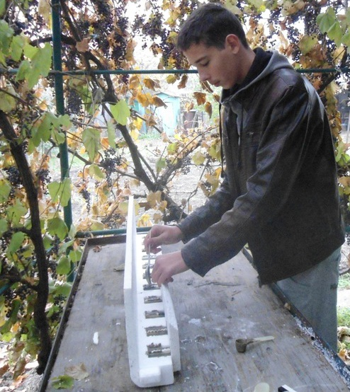
Фото №2

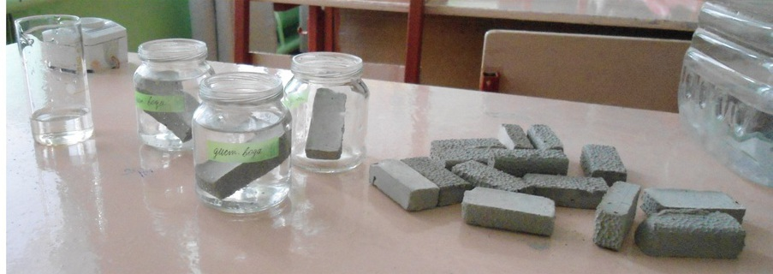

Фото №3
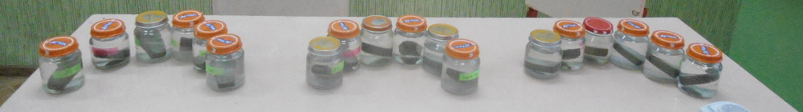
Фото №4
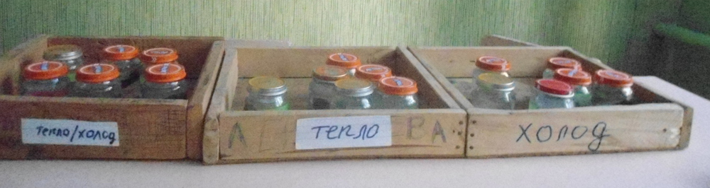
Фото №5
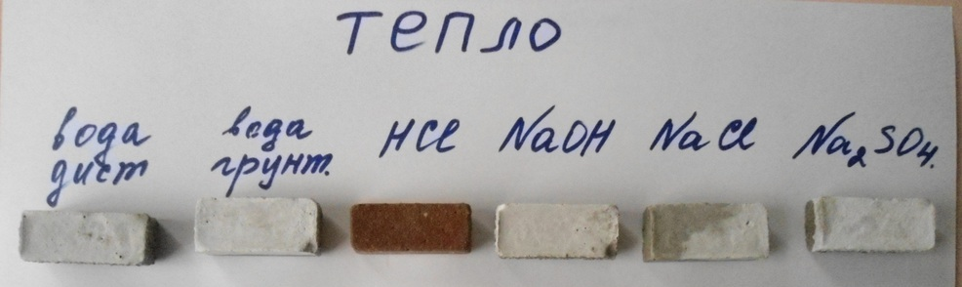
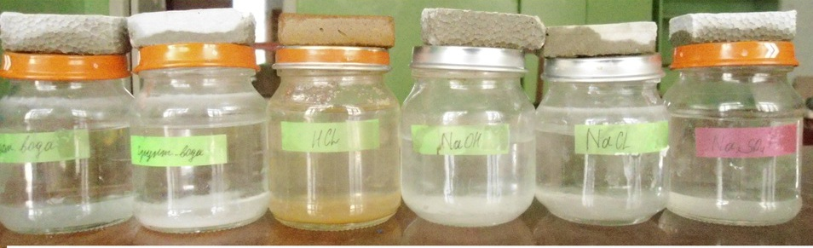

Фото №6
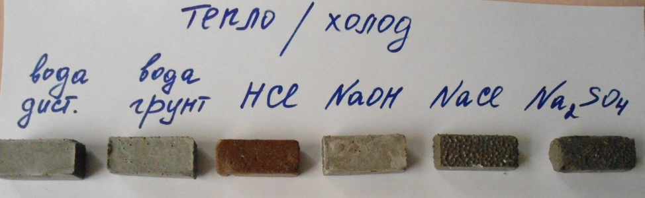
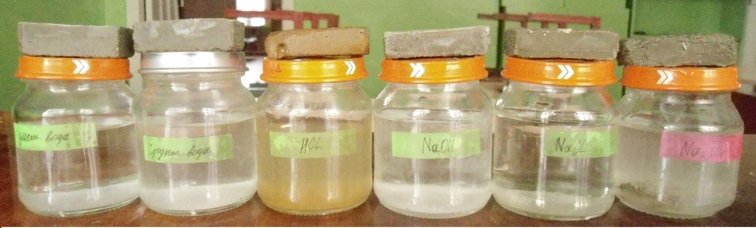
Фото №7
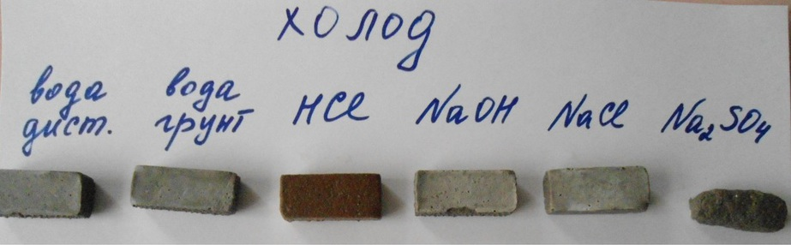
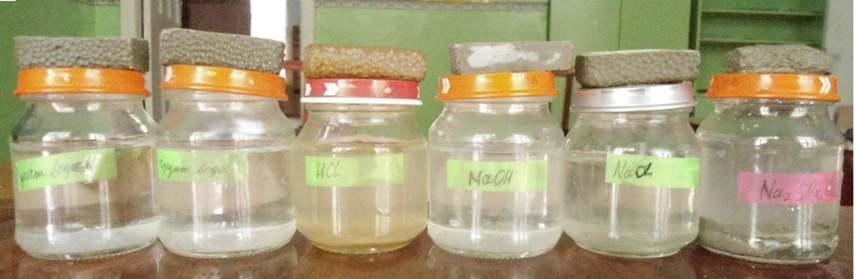

Фото №8
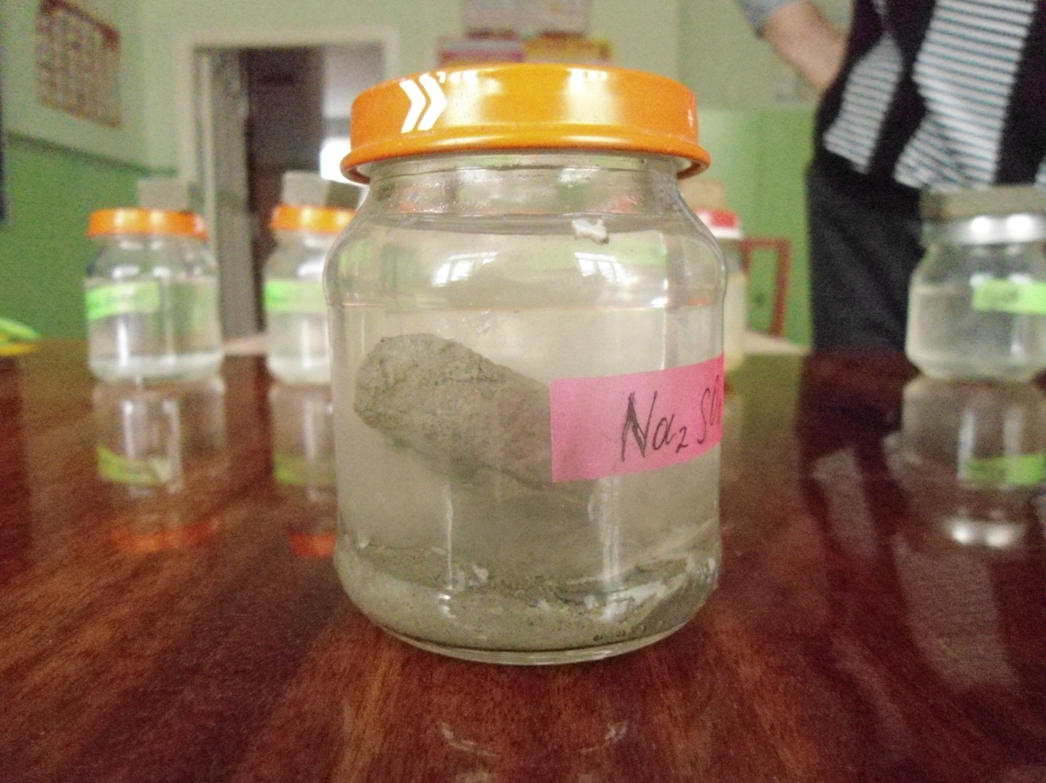

Фото №9
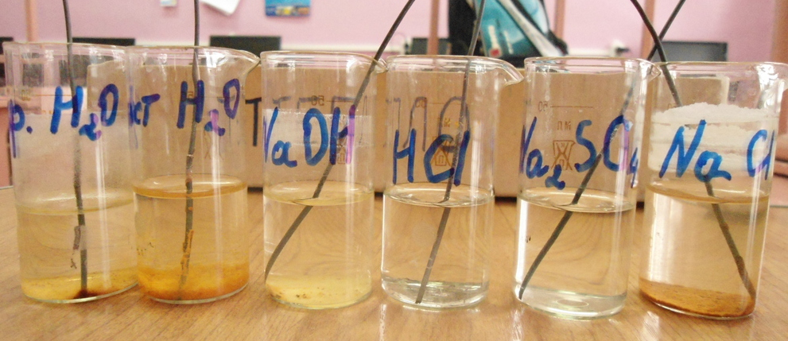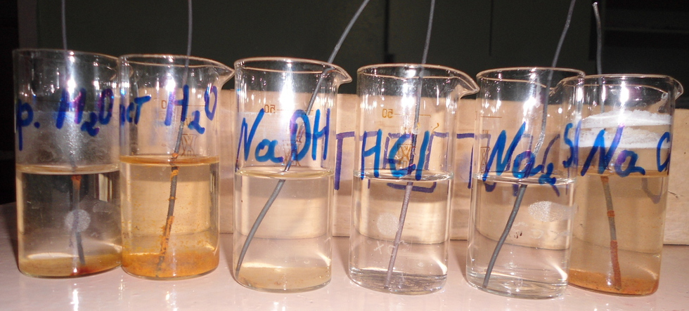
Тепло

Фото №10
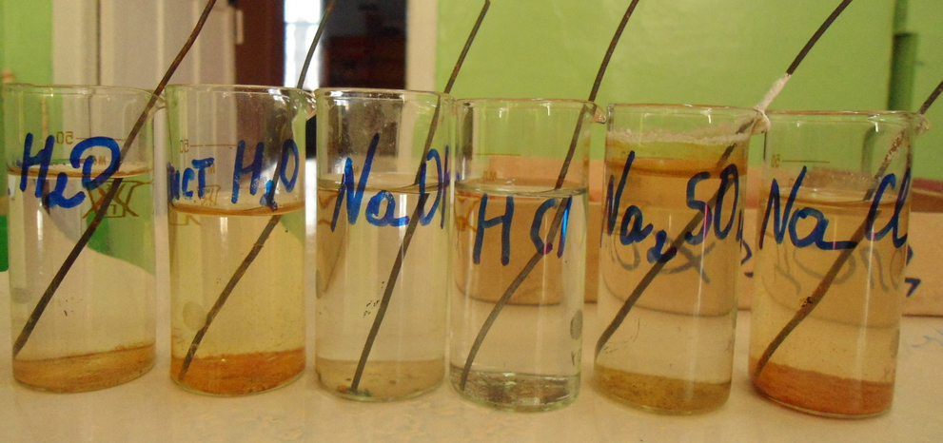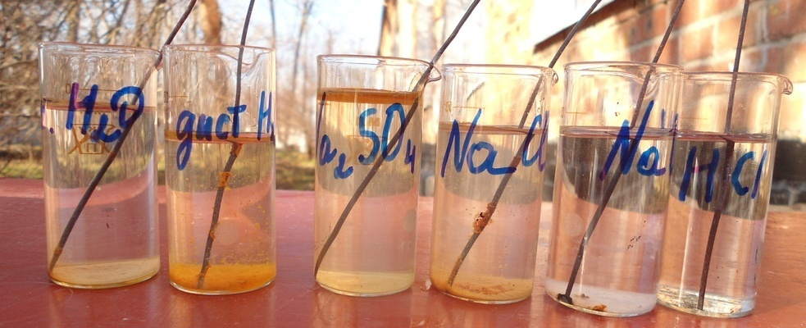
Холод

Фото №11

Фото №12
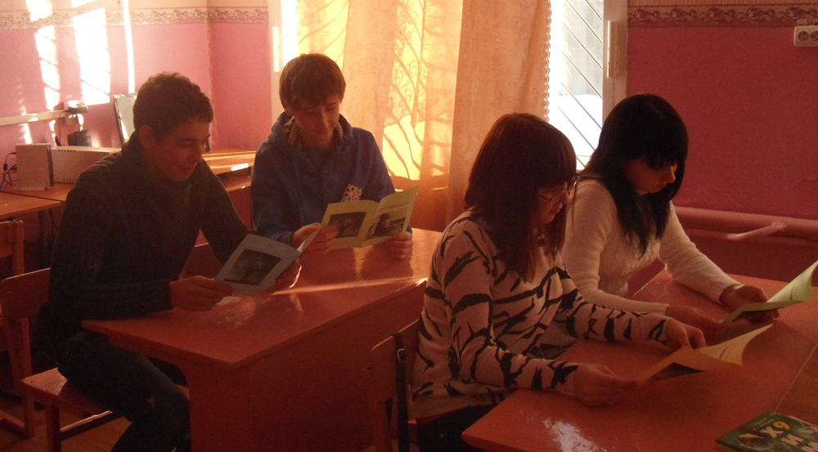

Фото №13

